臺北市私立再興中學99年度輔導知能研習(三)
「知性的孩子更健康—如何跟孩子談情說愛」
輔導室為促使教師以正面態度看待性別議題並提昇輔導知能與技巧，以協助學生建立正確的性別平等教育觀念，繼3月3日邀請臺北市立北政國中高松景校長（兼任台灣性教育協會理事長）蒞校實施「第一次親密接觸—尊重自己、也尊重別人」性別平等教育專題演講後，利用7月4日(日)下午1:30～3:30期末校務會議時間，再次邀請高校長蒞校，以「知性的孩子更健康—如何跟孩子談情說愛」為題，對本校全體教職員進行一場輔導知能研習。高校長的演說活潑生動絕無冷場，加以簡報、影片資料豐富，老師們獲益無窮。
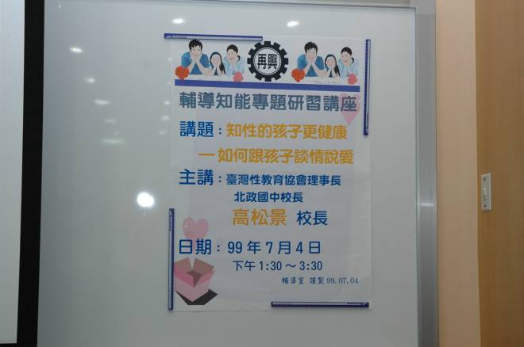 | 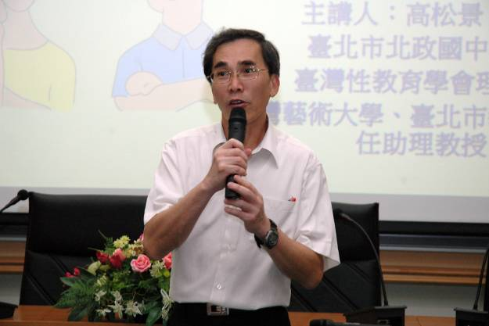
活動海報 | 朱正宇校長致歡迎詞
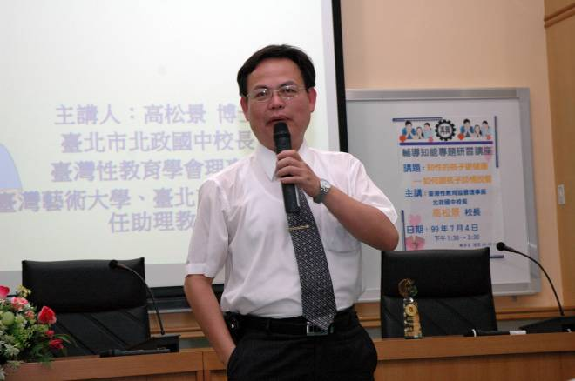 | 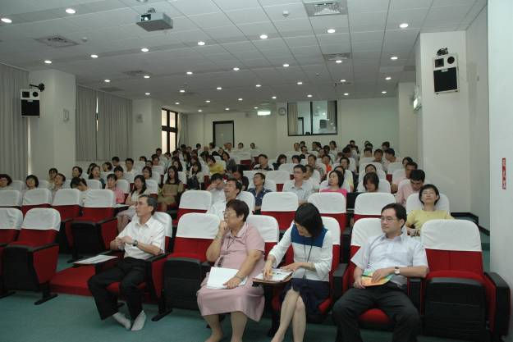
高松景校長 | 參加研習教職員
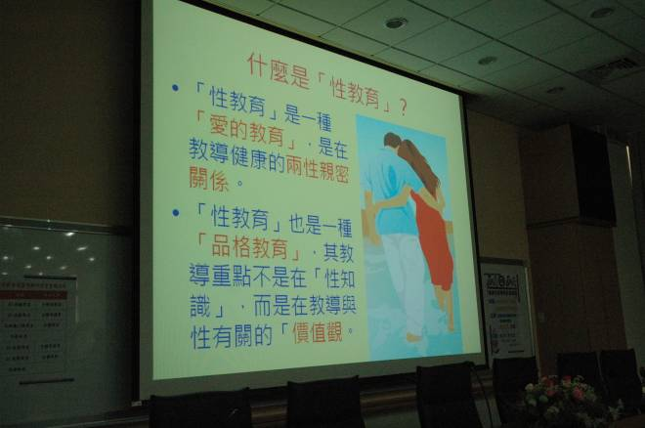 | 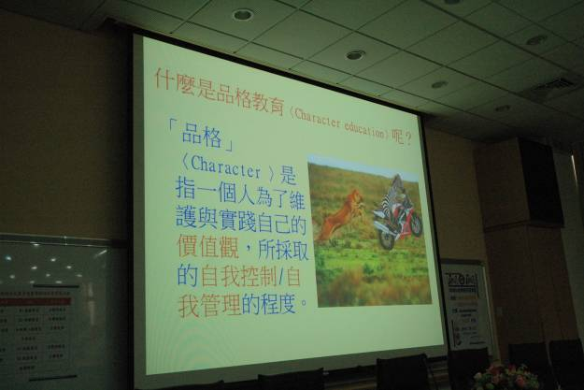
「性教育」是愛的教育、是品格教育 | 「品格教育」即自我控制/自我管理
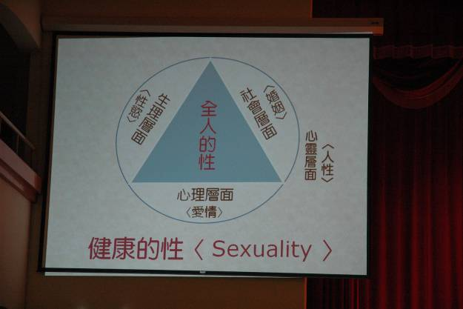 | 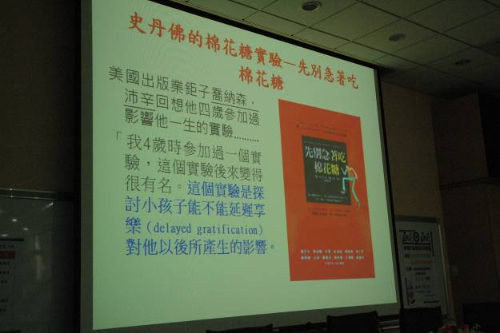
健康的性＝全人的性 | 心別急著吃棉花糖—延遲享樂
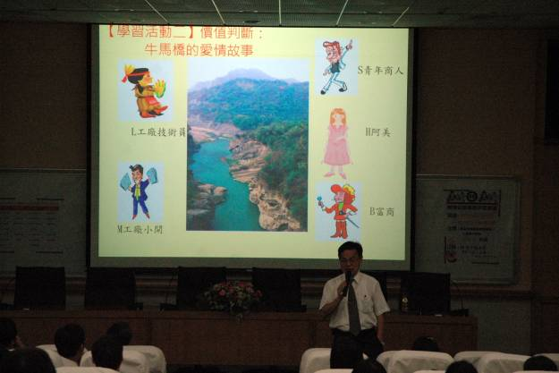 | 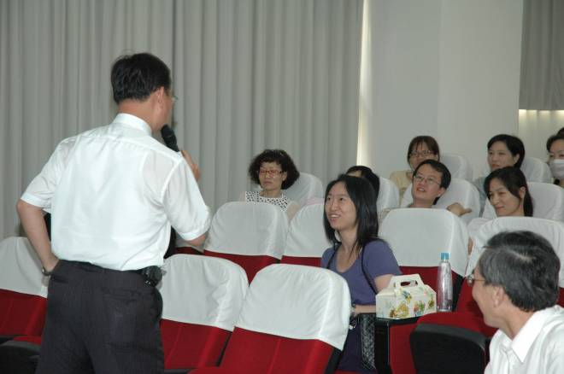
價值判斷：牛馬橋的愛情故事 | 誰最忠於愛情？
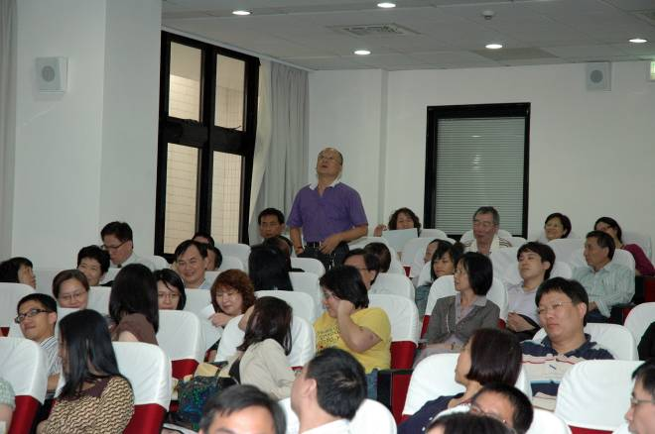 | 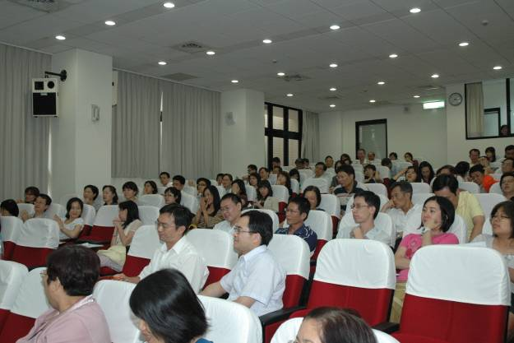
誰的表現最可敬？ | 老師們專注聆聽

